**La chouette Agence**

**Rapport d’optimisation**

**FUCHS Bastien**

**10 améliorations recommandées**

Après une démarche d’audit du site, plusieurs recommandations d’optimisation ont été établies, réparties en 4 sous catégories portant sur la SEO, l’accessibilité, l’affichage et la performance du site.

Ces recommandations ont été regroupées pour faire ressortir une liste de 10 améliorations qui vous sont présenté ci-dessous.

Vous pourrez retrouver les comparaisons du site entre l’[ancienne](https://fuchsbastien.github.io/FuchsBastien_4_10082021/) la [nouvelle](https://fuchsbastien.github.io/FuchsBastien_4_optimisation/index.html) version hébergées sur Github Pages ainsi que le code sources [avant](https://github.com/FuchsBastien/FuchsBastien_4_10082021) et [après](https://github.com/FuchsBastien/FuchsBastien_4_optimisation) et optimisation sur Github.

**Les technologies utilisées :**

- HTML5

- CSS3

- JavaScript

- Lighthouse

- Wave

- Git / GitHub

**Mes 10 actions d'optimisation ont été les suivantes** :

* Affichage : améliorer le responsive du site
* Accessibilité : améliorer le visuel de la page contact
* Accessibilité : rétablir le bouton « scroll »
* Accessibilité : améliorer le contraste des couleurs
* SEO : optimiser l’utilisation des partenaires et annuaires
* Performance : optimiser la vitesse de chargement et le poids des pages
* Accessibilité : corriger les erreurs de WAVE
* SEO : optimiser l’utilisation des mots clés
* SEO : optimiser les descriptions et l’URL du site
* Accessibilité : structurer et hiérarchiser le code HTML

**Point 1 : Responsive du site**

Le site n’était pas responsive en mobile. Certains éléments comme la citation en image ci-dessous étaient par conséquent coupés. Google utilisant le mobile first pour l’indexation, il était important de rétablir ce paramètre.

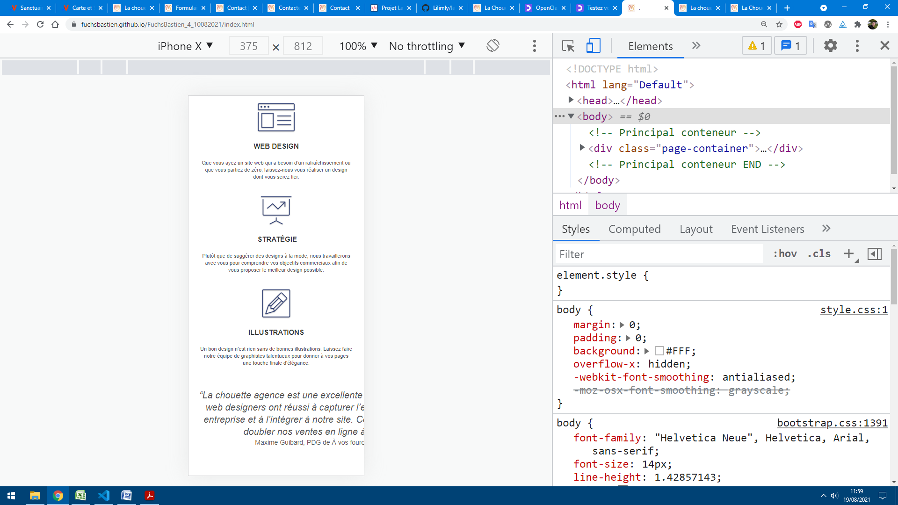 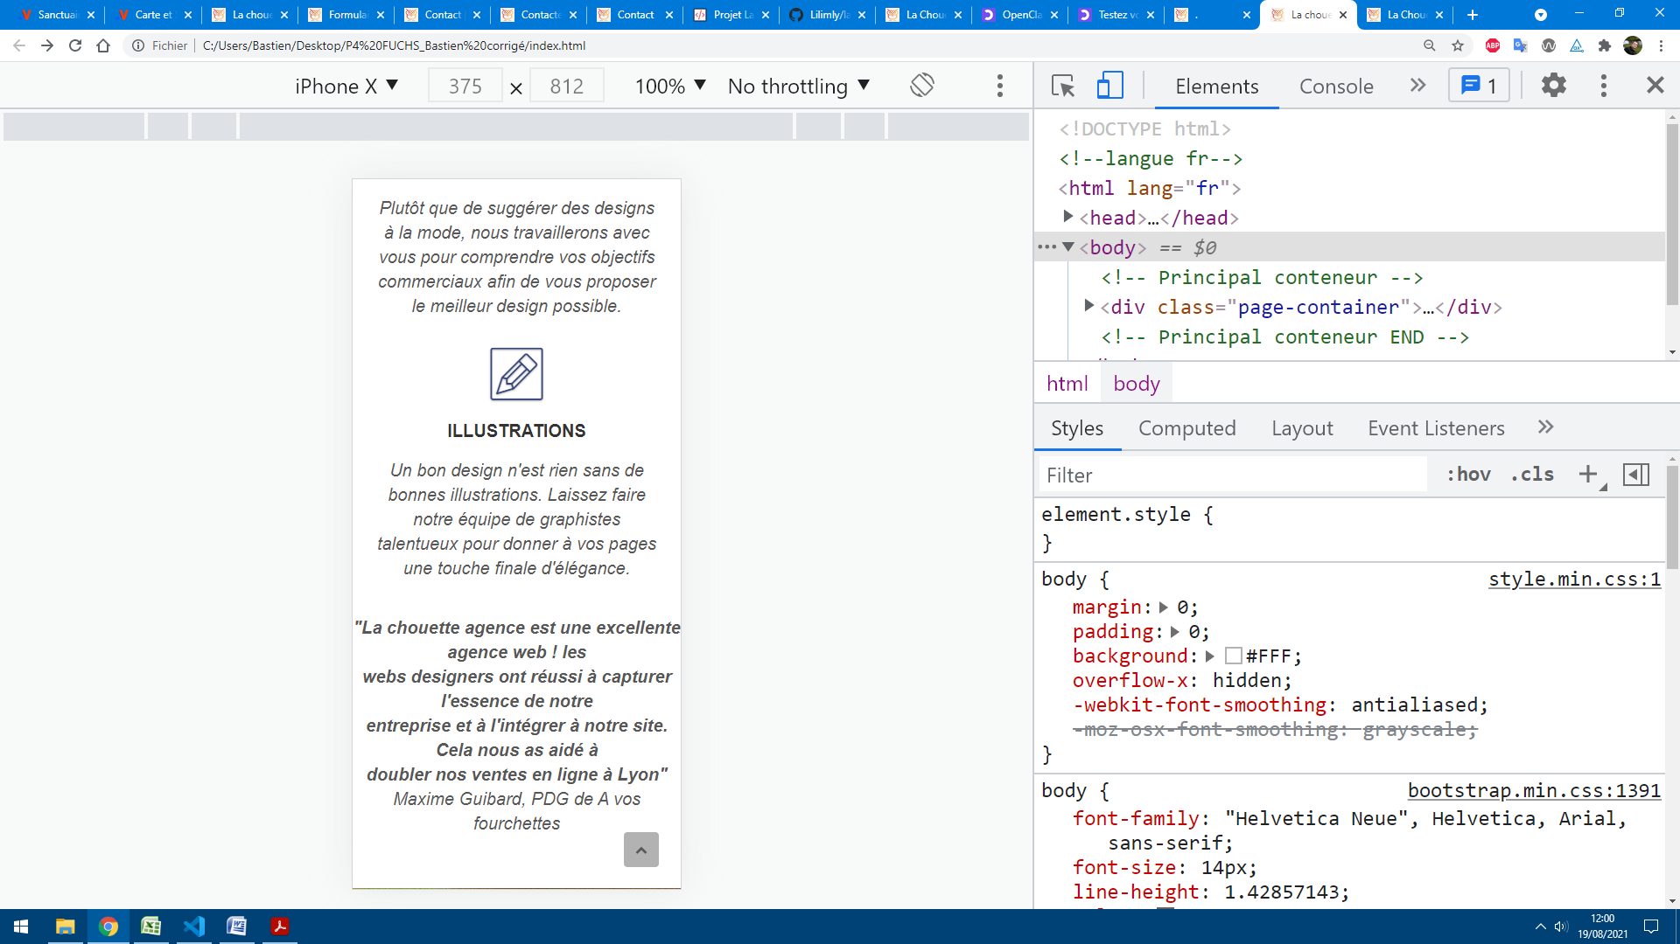

**Avant optimisation Après optimisation**

**Point 2 : Page contact**

Différents problèmes à observer sur cette page notamment le menu du header coupé, le design du formulaire de contact peu esthétique, la fonctionnalité absente du toggle, et aucune image de présentation.

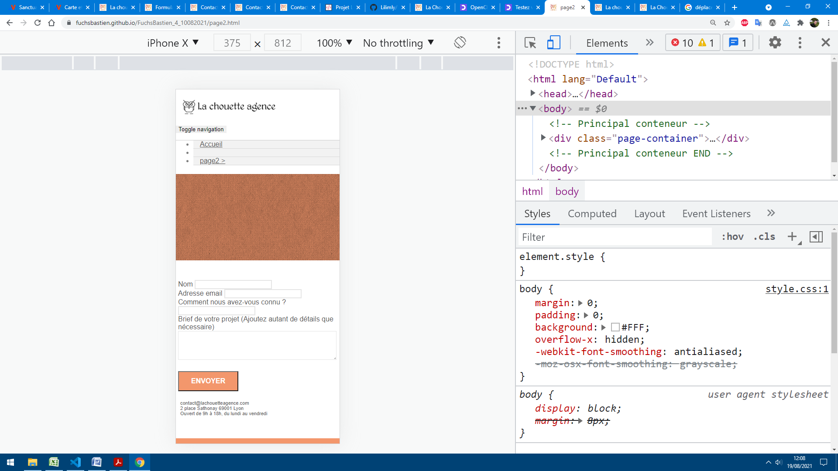 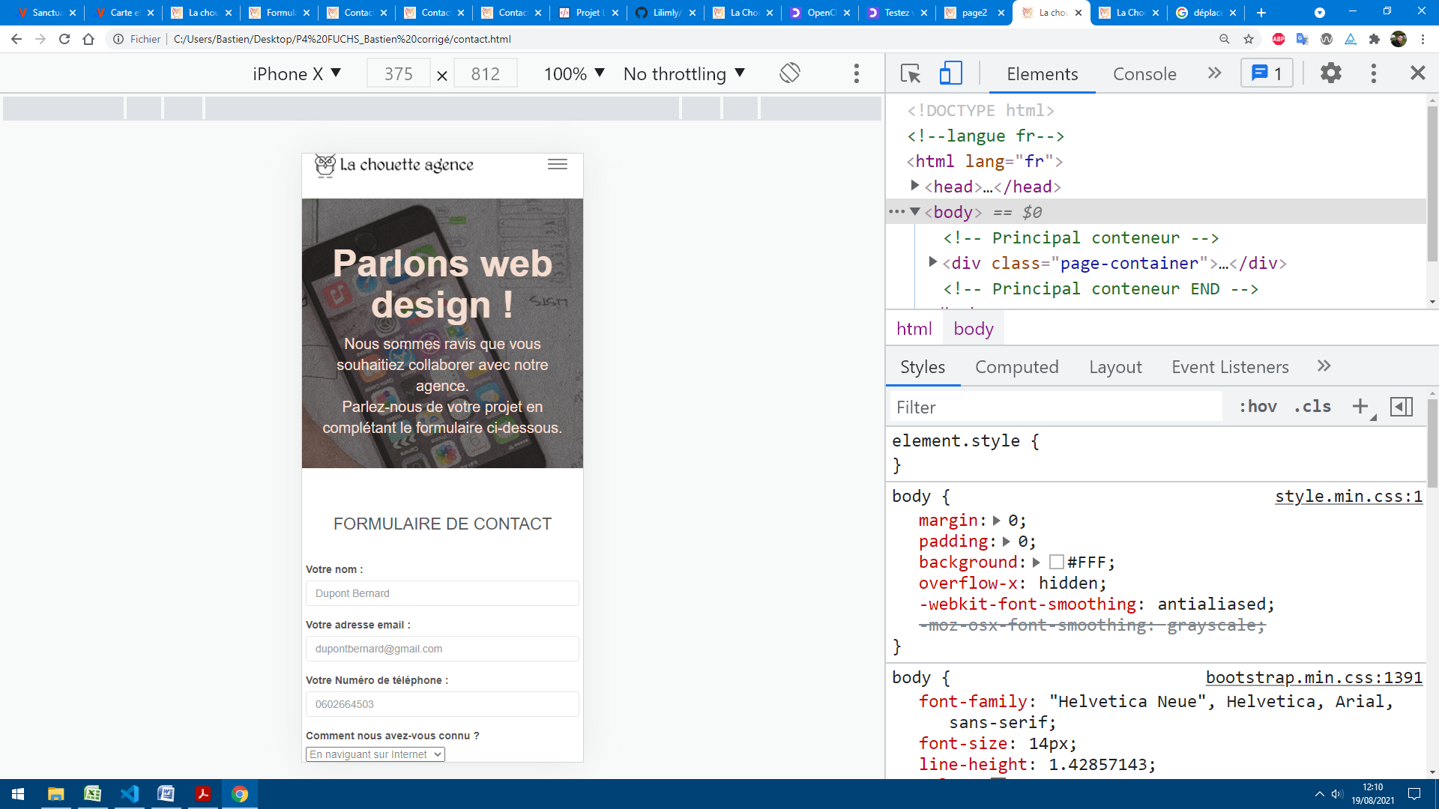

**Avant optimisation Après optimisation**

**Point 3 : Bouton « scroll »**

Le bouton n’était actif sur aucune des 2 pages. Le code du bouton n’était pas présent sur la page « accueil ». Sur la page « contact » une erreur de « class » empêchait son apparition.

Ce bouton permet l’utilisation d’un retour en haut de page au clavier pour les personnes ne pouvant utiliser la souris

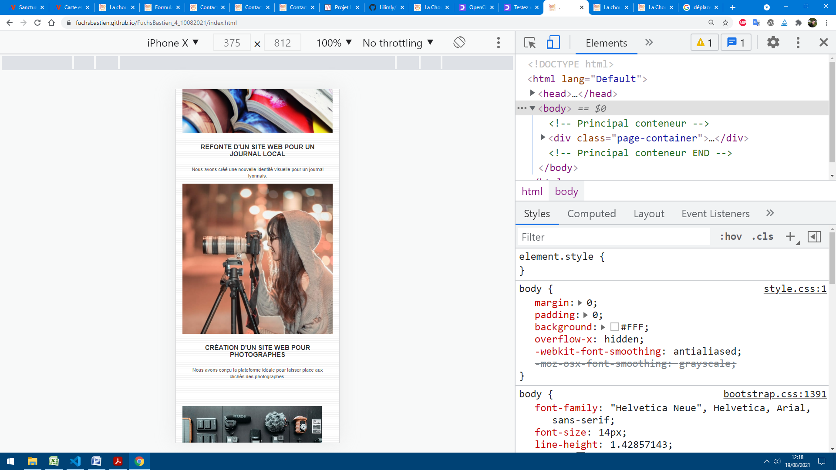 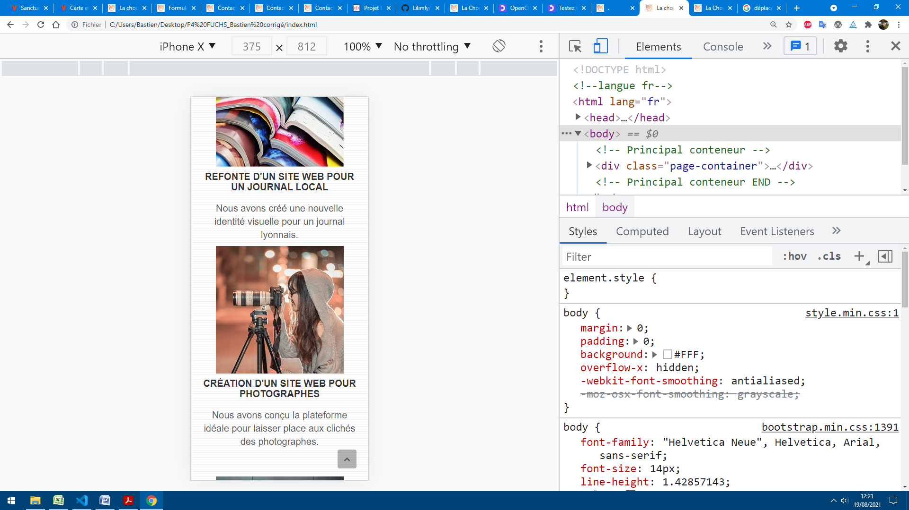

**Avant optimisation Après optimisation**

**Point 4 : Contraste**

Selon l’évaluateur Wave les contrastes attendus ne correspondaient pas aux normes WCAG. Les textes normaux  doivent avoir un ratio minimum de 4.5:1 et les textes larges, un ratio minimum de 3:1.

Ici les « foreground color » #FFFFFF (white), #575757 (gray) ont été remplacées par le #00000 (black) et le #090B77 (blue).

Le « background color » #F3976C a été conservé pour respecter la chartre graphique du site.

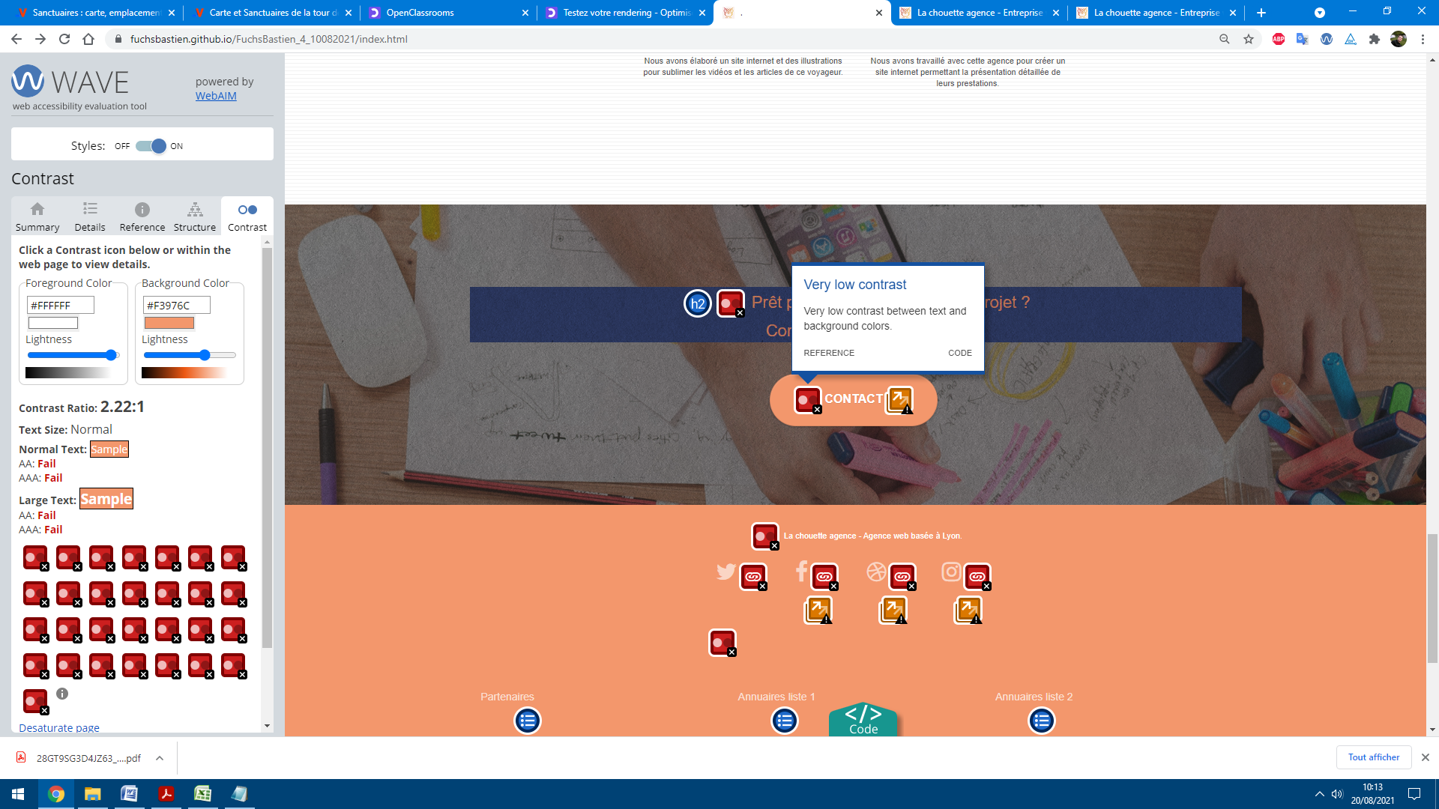 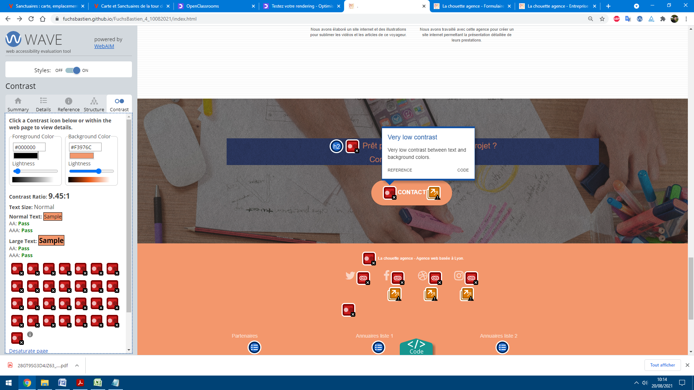

**Avant optimisation Après optimisation**

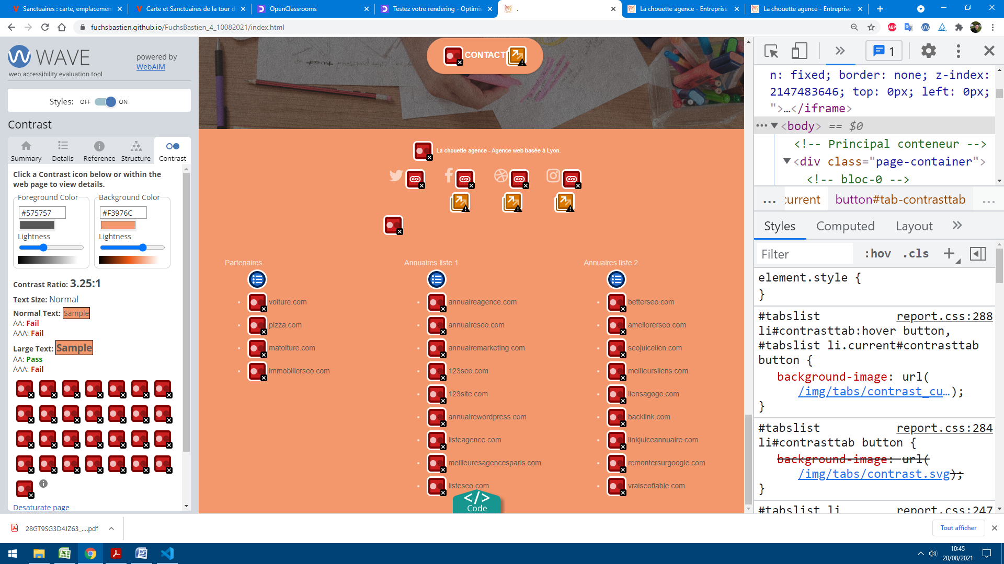 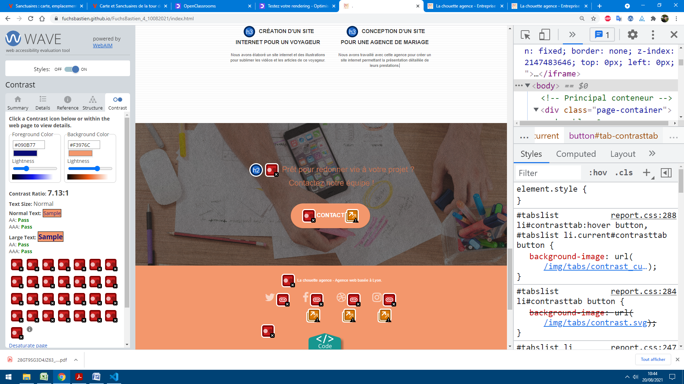

**Après optimisation Après optimisation**

**Point 5 : Partenaire et annuaires**

Le site utilisait un nombre trop important d’annuaires dont beaucoup n’étaient pas pertinent.

Les partenaires choisis ne correspondaient pas au domaine d’activité de l’entreprise.

Cela représente un risque important de Black Hat par Google.

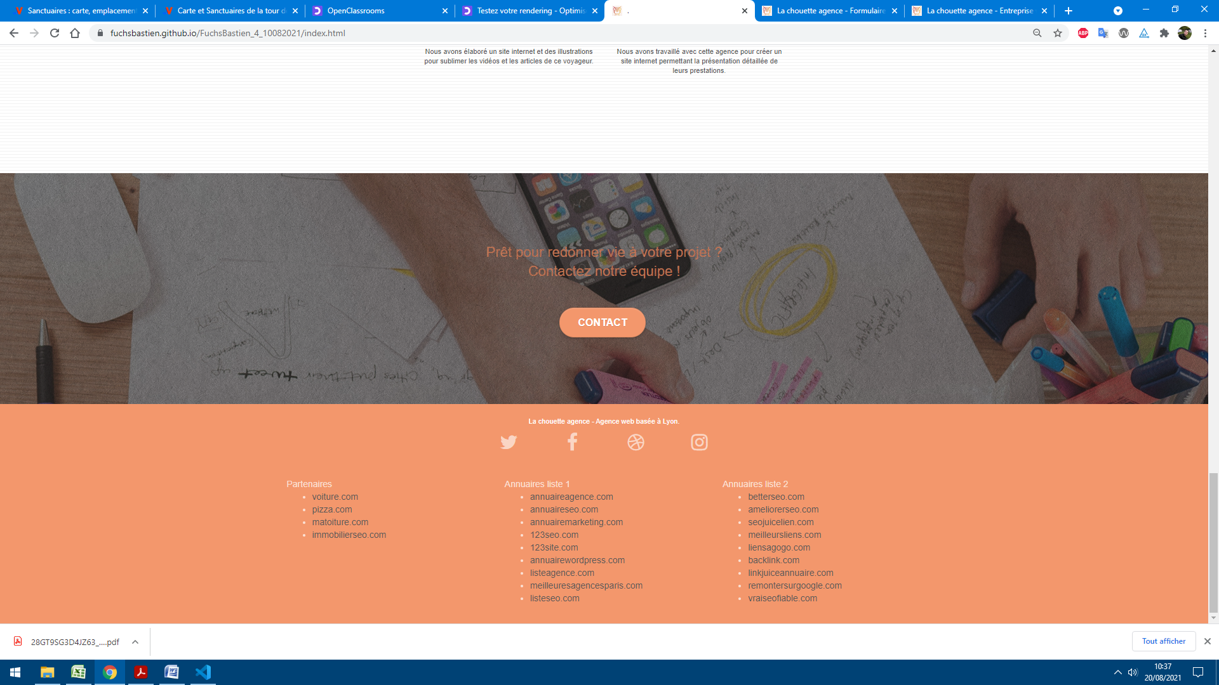

**Avant optimisation**

Seuls certains annuaires ont été conservés.

Voici quelques exemples de partenaires pertinents pour l’entreprise.

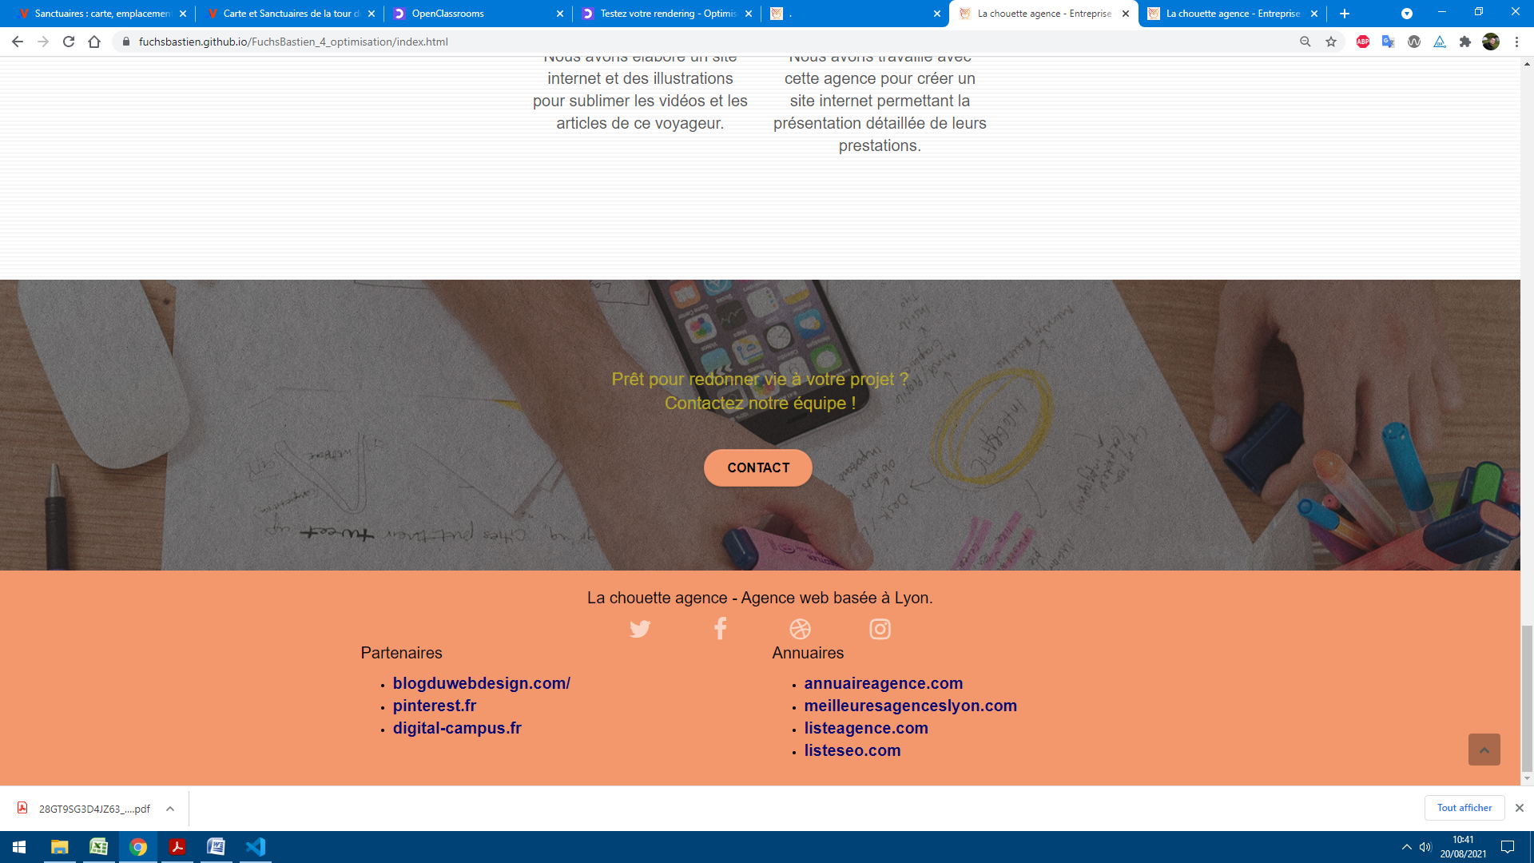

**Après optimisation**

**Point 6 : Vitesse de chargement et taille du site**

Plusieurs points sont ici à souligner :

* Le format .BMP des images non adaptés et le poids trop important.

Certaines images étaient plus grandes que leurs contenants.

Les images ont été formatées en .JPG et compresser pour réduire leur taille.

* Les fichiers JavaScript bloquaient l’affichage des pages jusqu’à leurs chargements.

Une exécution différée « defer » a été appliquée aux scripts afin de les charger à la fin du code HTML.

* Le poids des fichiers JavaScript et CSS qui était également trop important.

Ces derniers ont été minifiés afin de réduire leur taille.

Après la mise en place de ces actions :

Le **poids des pages du site** est passé de **14.2 à 3.06 mo.**

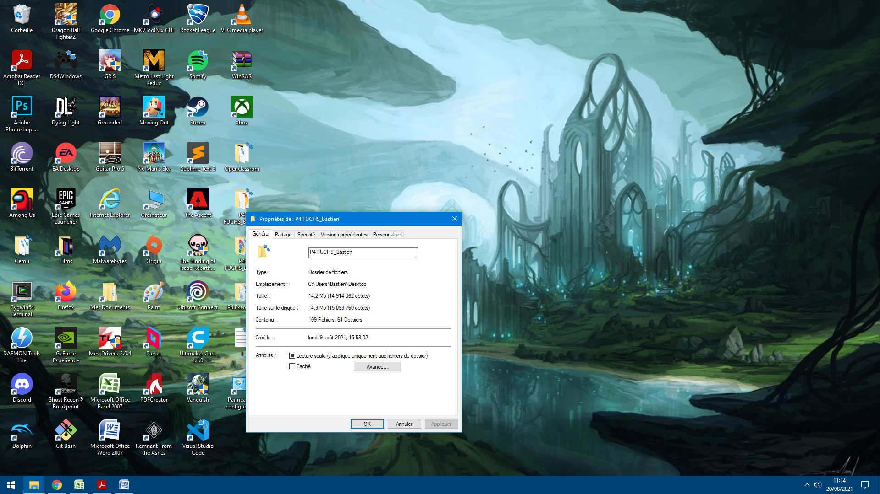 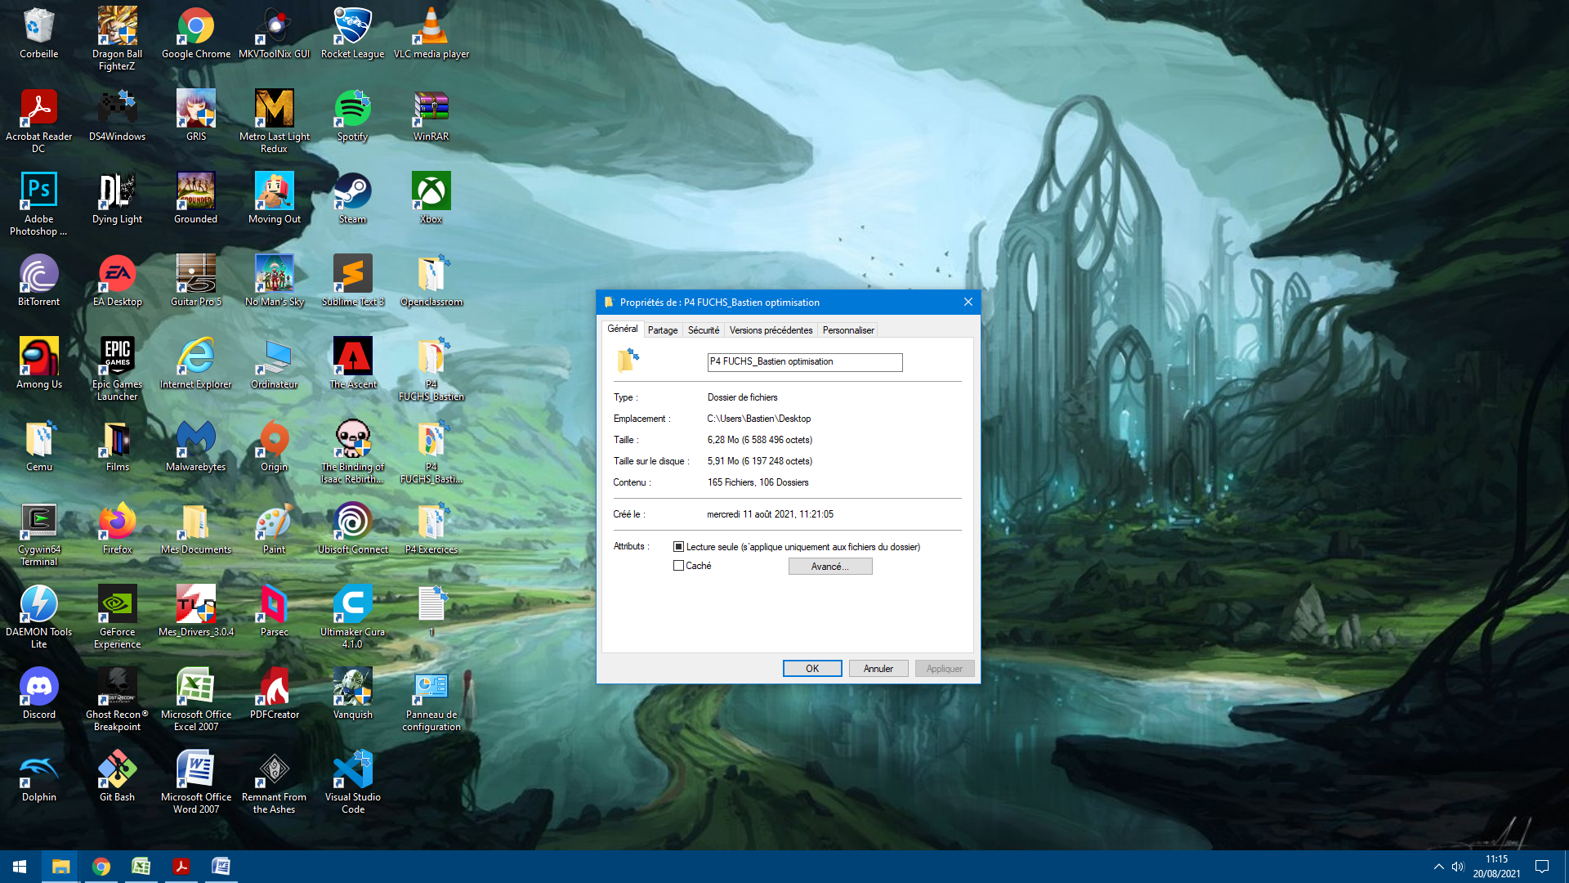

**Avant optimisation Après optimisation**

La **vitesse de chargement** est passée de **1.8 à 1.1 secondes**.

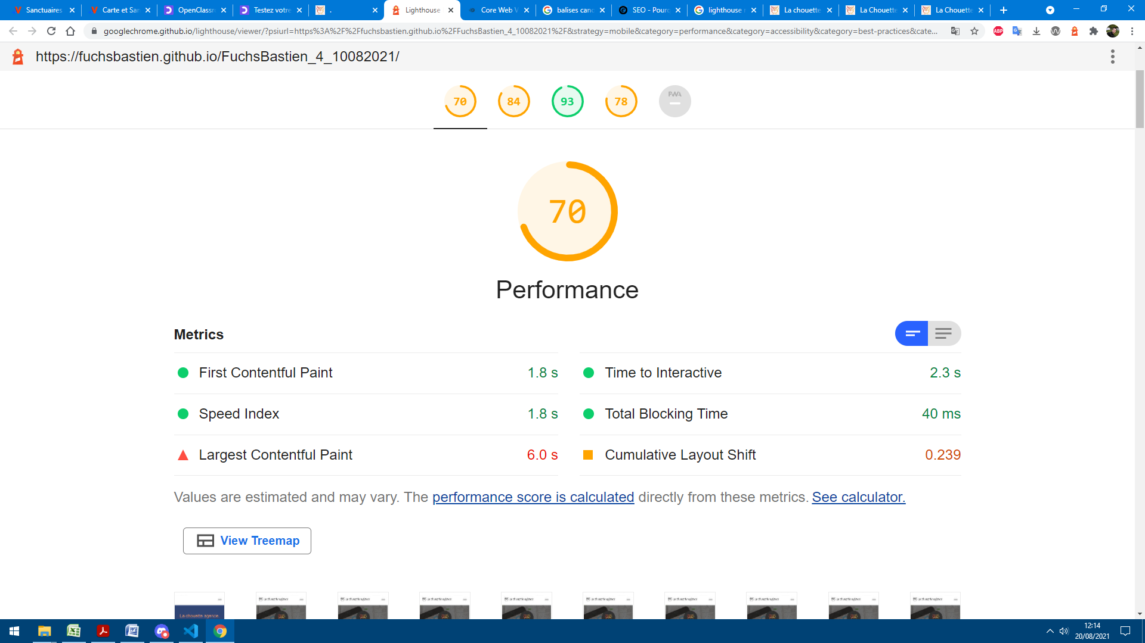

**Avant optimisation**

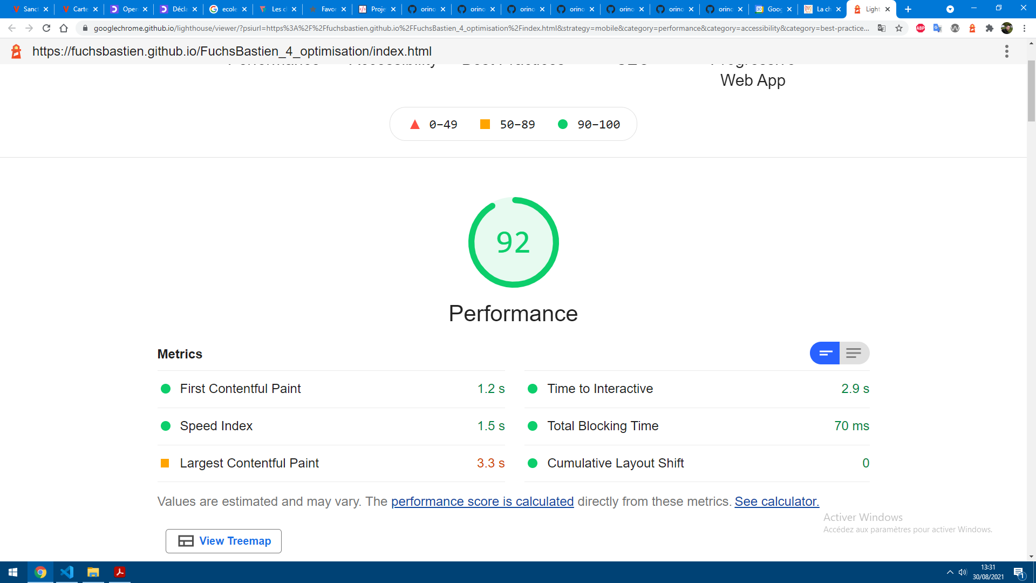

**Après optimisation**

**Point 7 : Accessibilité**

En plus du ratio de contraste, Wave a constaté de nombreuses erreurs d’accessibilité :

* liens redondant
* textes trop petits (16px minimum)
* sémantique incorrect
* langage du site non défini
* liens réseaux sociaux vides

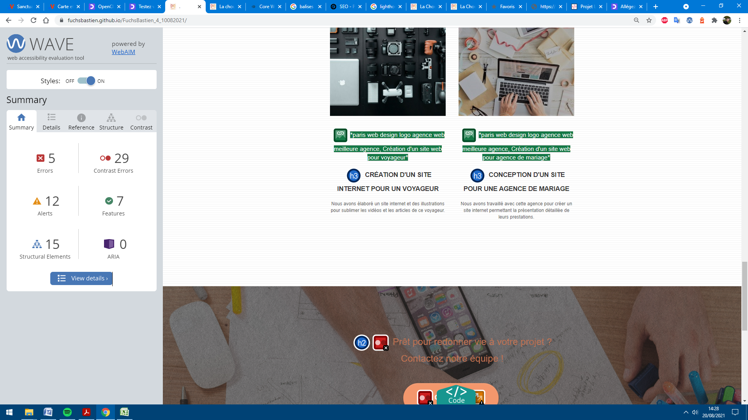 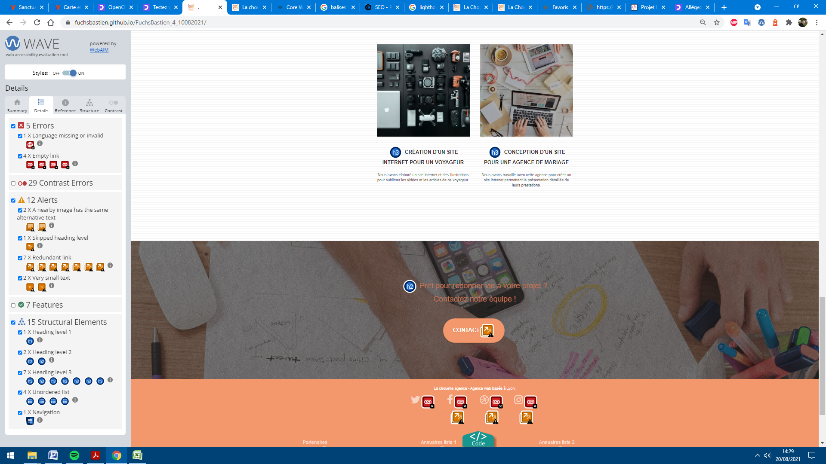

**Avant optimisation**

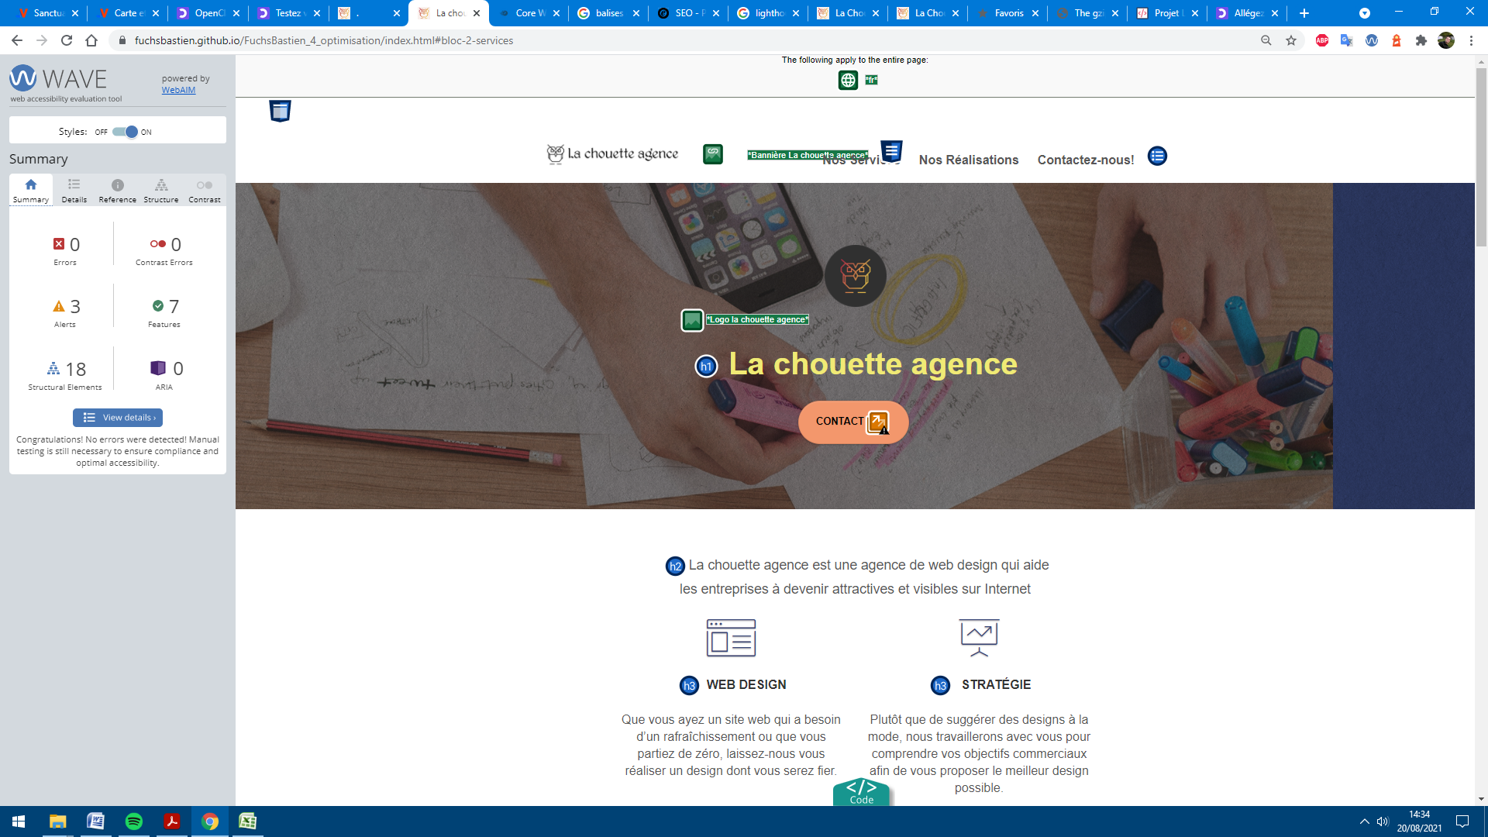 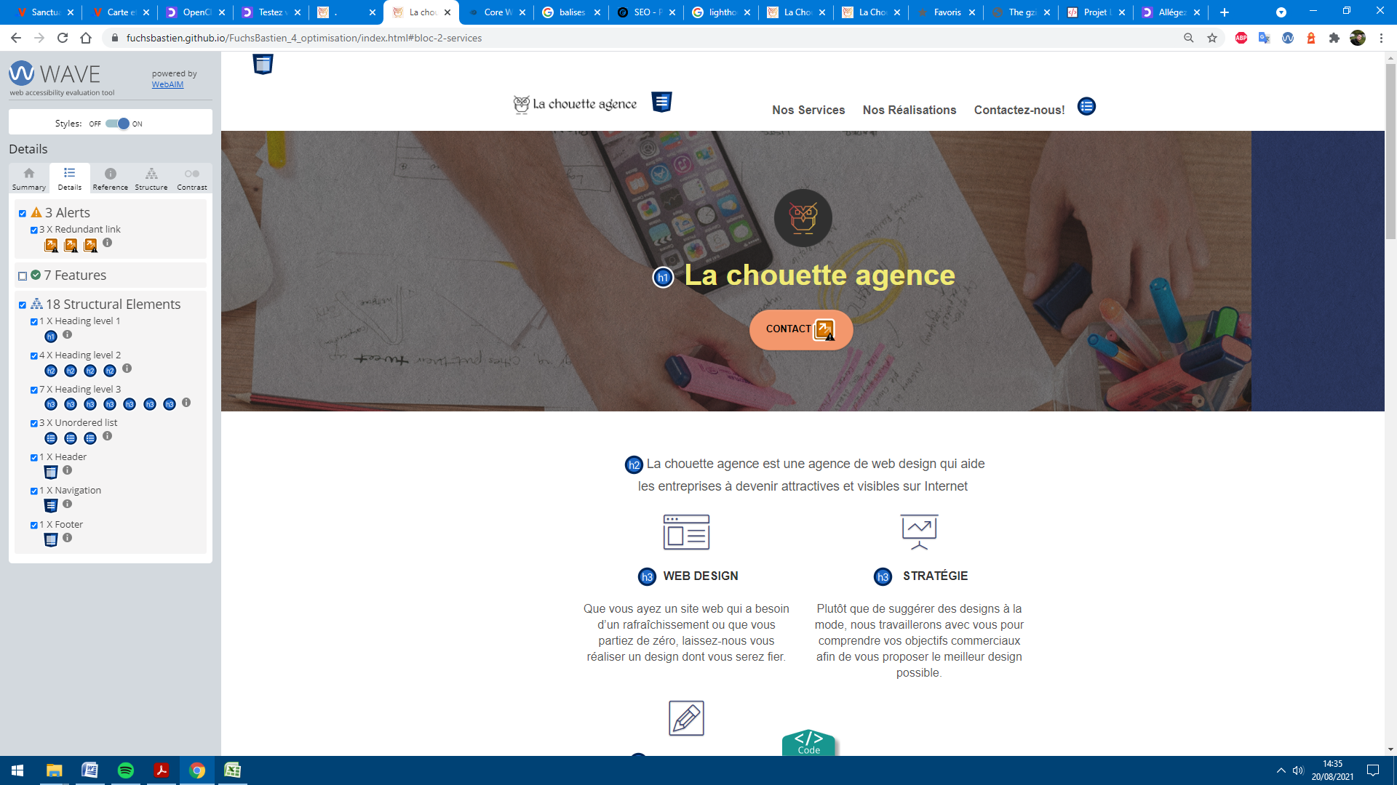

**Après optimisation**

**Point 8 : Mots clés et descriptions**

Il s’est avéré que les pages HTML contenaient du texte utilisant plusieurs mots clés invisibles à l’écran dans le but de faire remonter le site dans les résultats de recherche de Google.

Cette méthode de référencement est déconseillé car elle s’apparente à du « black hat »

Les images et logos contenaient également des mots clés de référencement non-conformes aux descriptifs visuel de ces derniers.

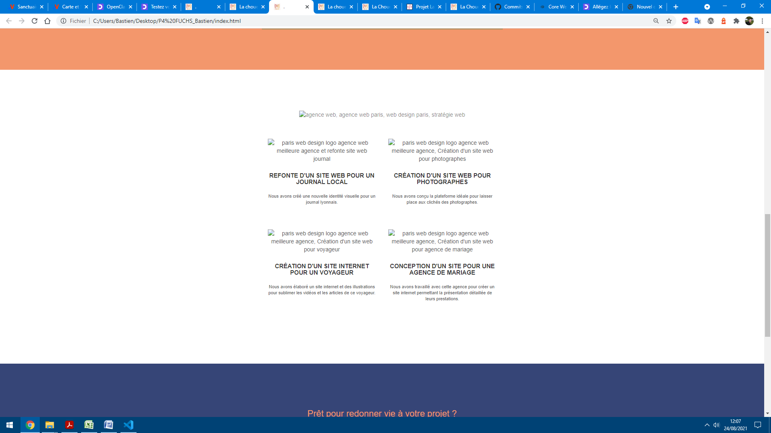

**Avant optimisation**

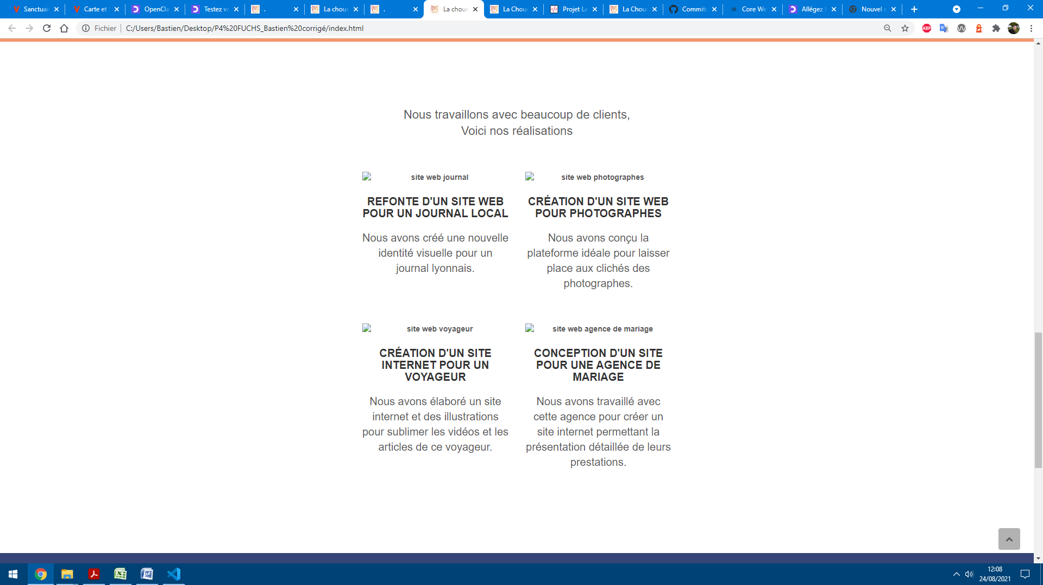

**Après optimisation**

**Point 9 : Descriptif de la page**

La balise « description » servant au référencement était vide.

Les termes « entreprise webdesign Lyon » ont été rajoutés afin que le site soit mieux classé lorsqu’on tape ces derniers dans les moteurs de recherche.

La balise « title » était également vide.

Les termes « entreprise webdesign Lyon » ont également été rajoutés.

Il était par conséquent impossible de retrouver le site sauf en tapant son adresse URL.

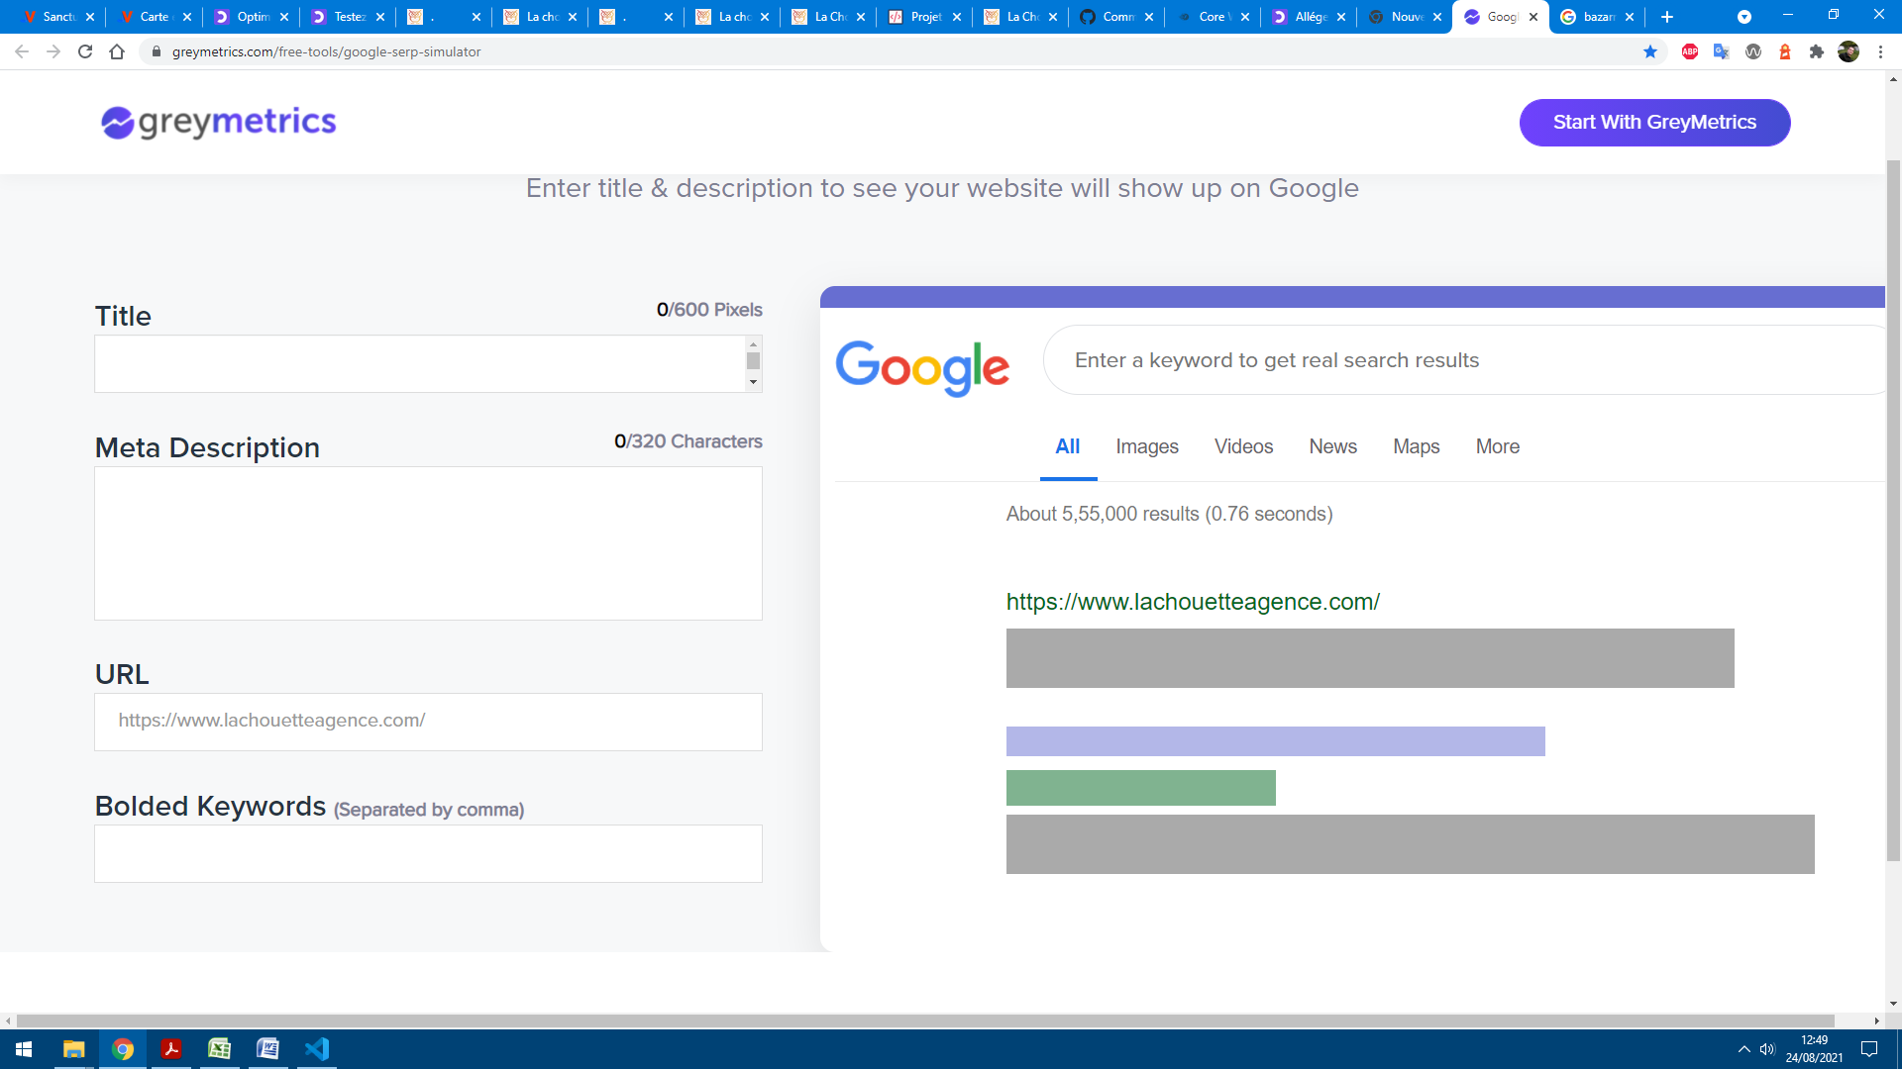

**Avant optimisation**

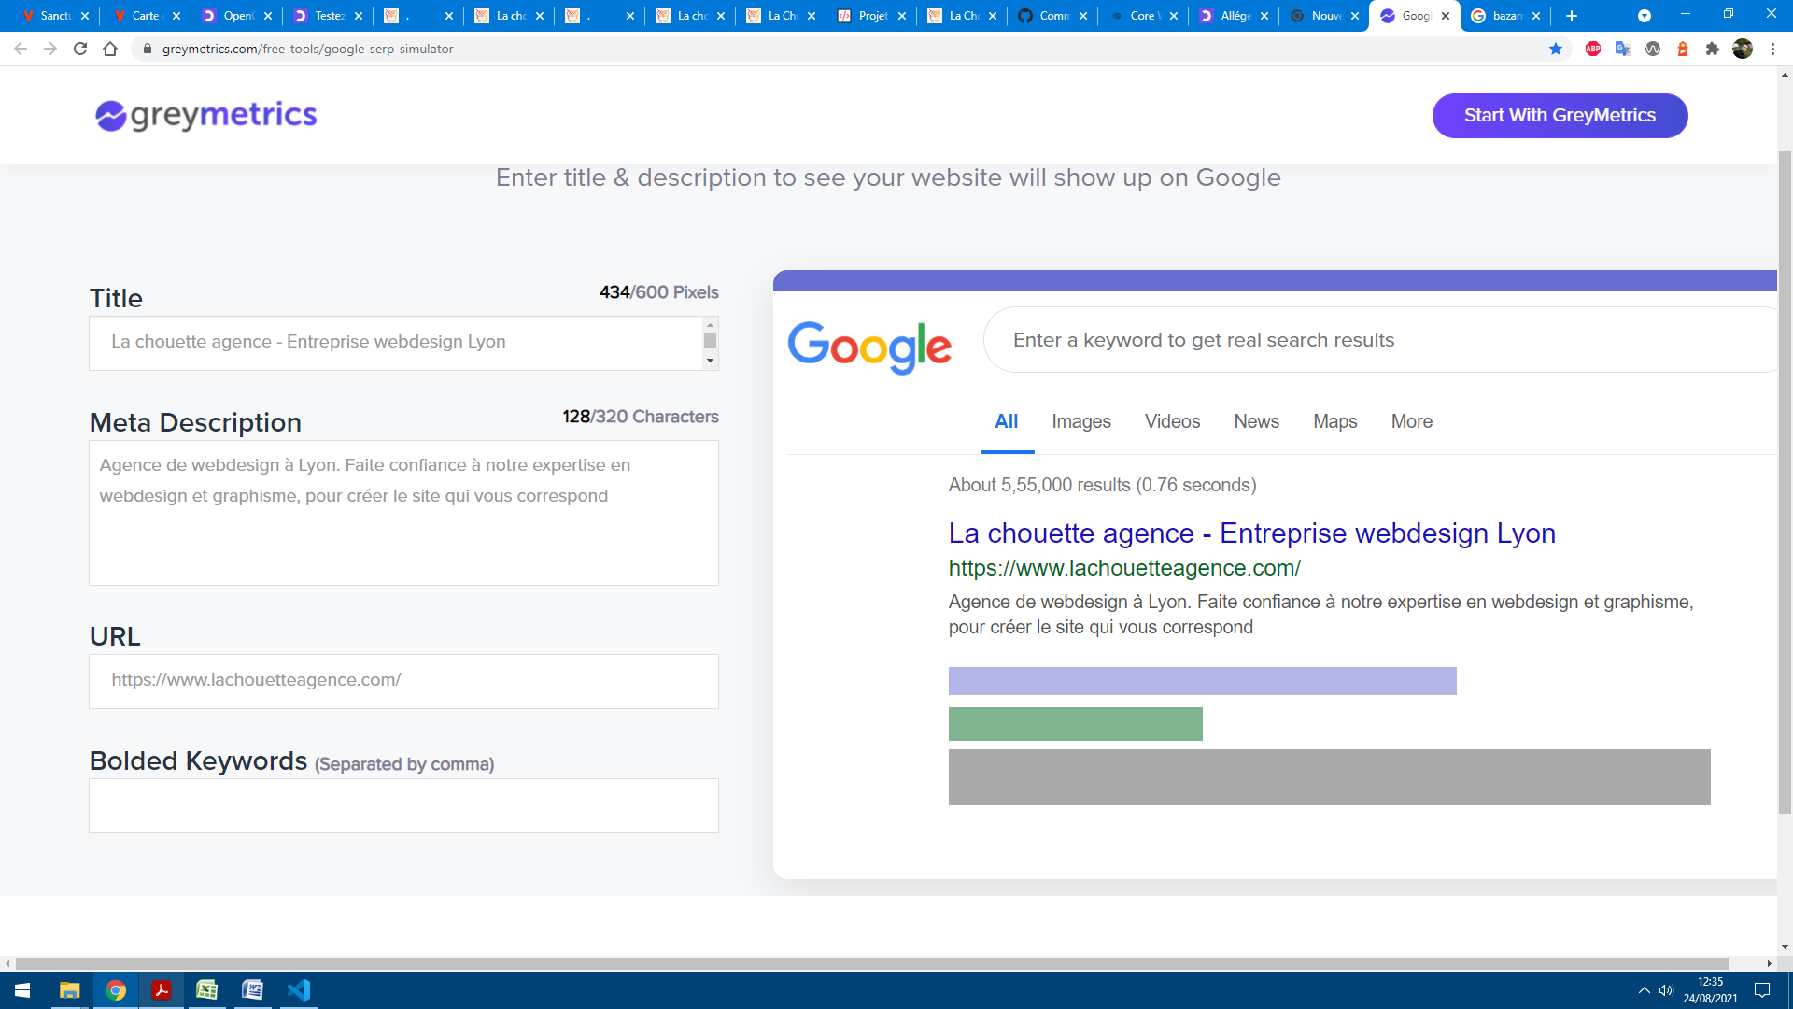

**Après optimisation**

**Point 10 : Balises sémantiques**

La sémantique comportait deux problèmes principaux :

* absence de « header » et « footer »
* les niveaux des titres « h » n’était pas respecté

Pour les personnes utilisant un lecteur d’écran, l’ordre de lecture ne serait pas conforme.

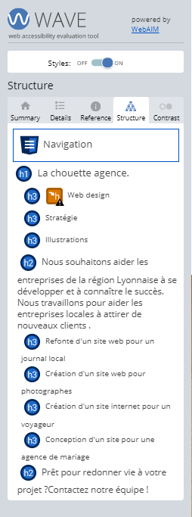 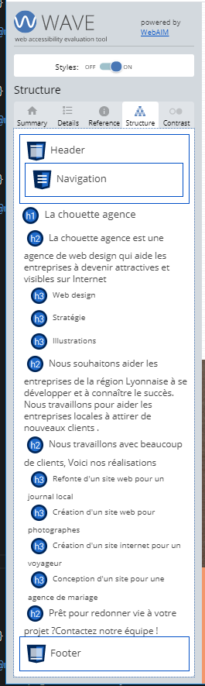

**Avant optimisation Après optimisation**

**Points à améliorer**

Certaines optimisations SEO ont effectuées manuellement dans le code HTML mais doivent encore être activées actuellement :

Installer Google Analytics

Il est nécessaire pour suivre le comportement des visiteurs (leurs nombres, les supports qu’ils utilisent, les pages qu'ils ont visitées…)

3 mois sont nécessaires pour apercevoir les premiers résultats.

Installer Google Search Console

Il est très utile pour connaître les expressions et mot-clé que les utilisateurs utilisent pour rechercher notre site. Ce qui nous permettra de nous adapter pour un meilleur référencement.

Installer Google My Business

Utile pour indiquer la position géographique de l'entreprise, récolter des avis et rajouter des photos de l’agence.

Ajouter les metatags des réseaux sociaux

Utile pour mieux comprendre le contenu de notre page et d’afficher le contenu que nous souhaitons.

**Résultats Lighthouse Page Accueil**

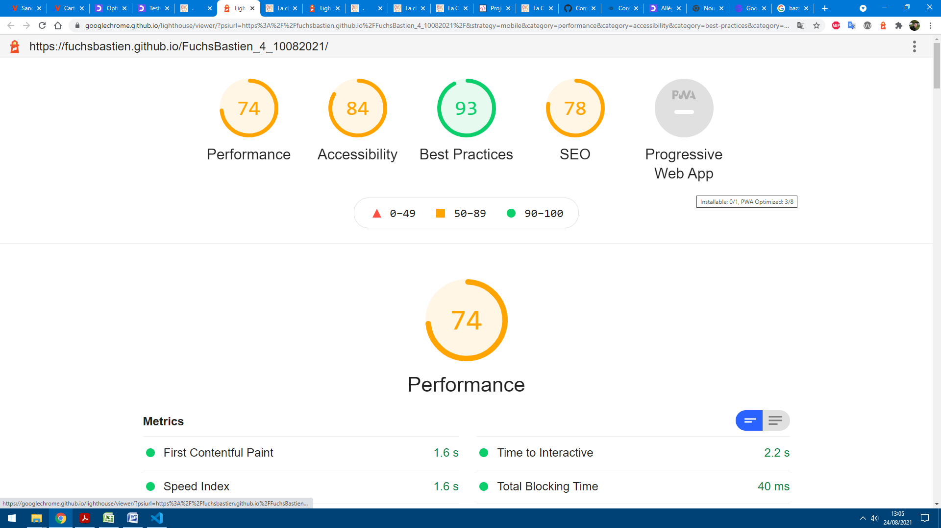

**Avant optimisation**

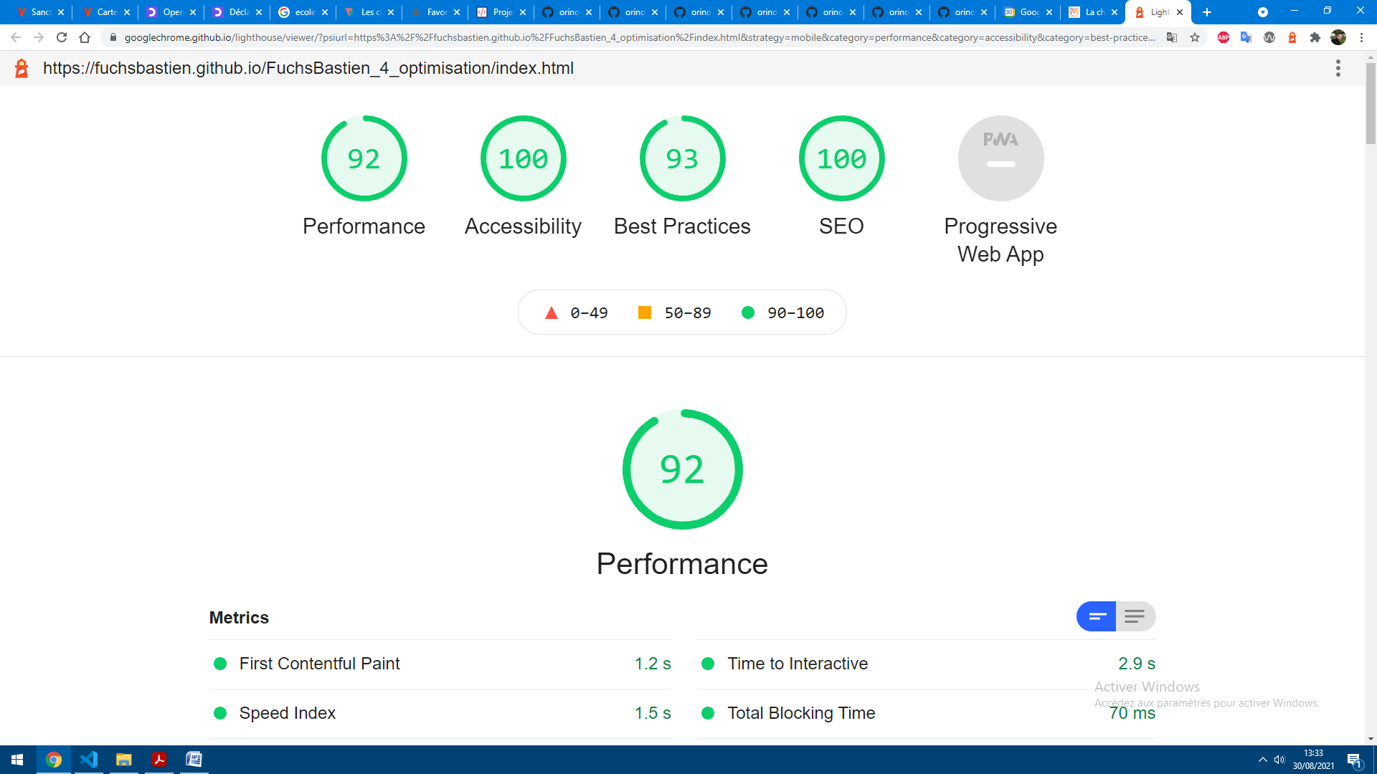

**Après optimisation**

**Résultats Lighthouse Page Contact**

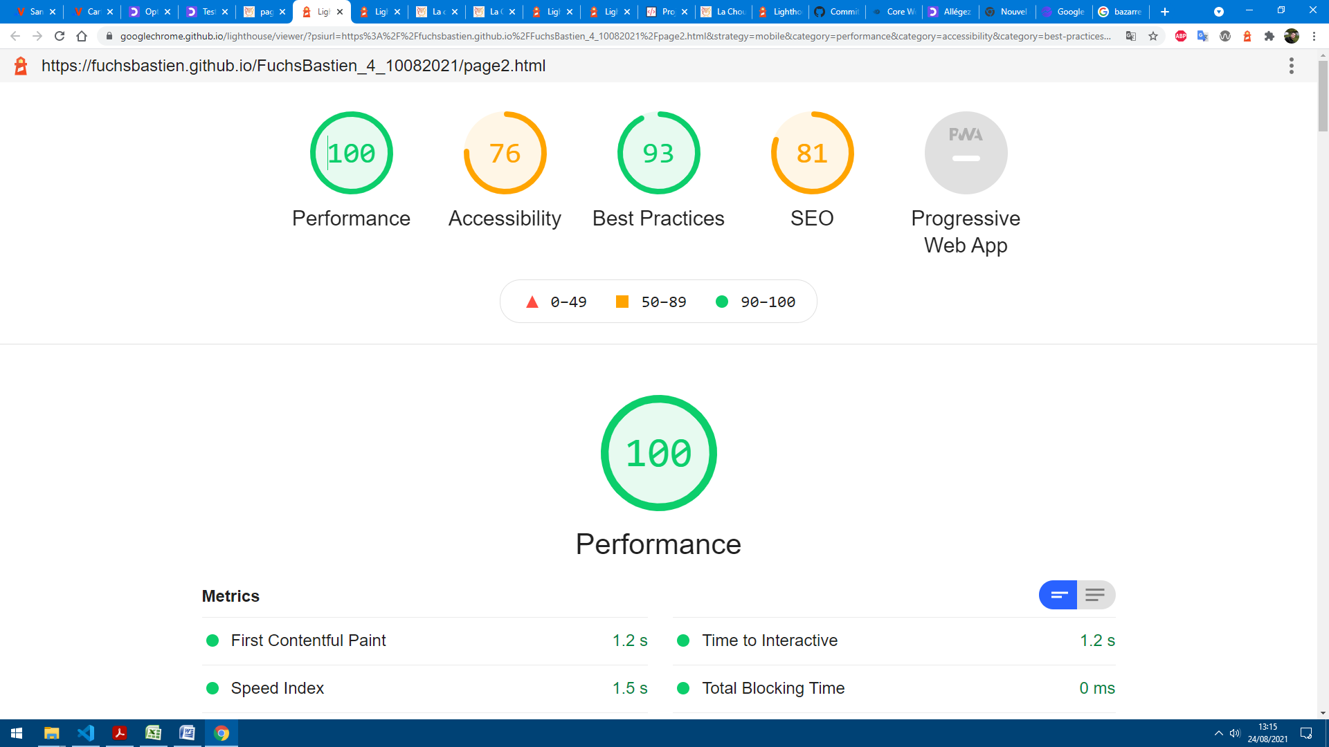

**Avant optimisation**

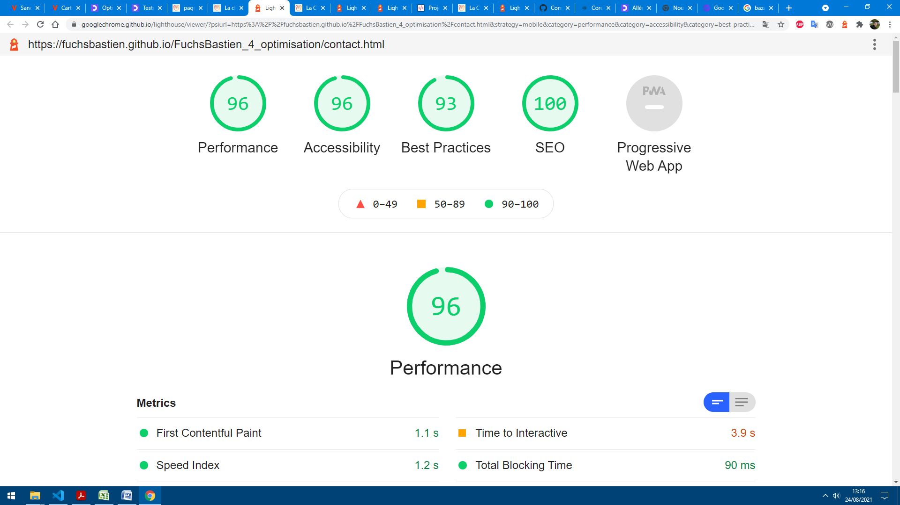

**Après optimisation**